

**Әкімшінің оңалту рәсімінің немесе банкроттық рәсімінің жүзеге асырылу барысы туралы ағымдағы және сұратылатын ақпаратты ұсыну қағидаларын бекіту туралы**

***Күшін жойған***

Қазақстан Республикасы Үкіметінің 2014 жылғы 2 шілдедегі № 761 қаулысы. Күші жойылды - Қазақстан Республикасы Yкiметiнiң 2015 жылғы 23 шілдедегі № 573 қаулысымен

      Ескерту. Күші жойылды - ҚР Yкiметiнiң 23.07.2015 № 573 (алғашқы ресми жарияланған күнінен бастап қолданысқа енгізіледі) қаулысымен.

      «Оңалту және банкроттық туралы» 2014 жылғы 7 наурыздағы Қазақстан Республикасы Заңының 21-бабына сәйкес Қазақстан Республикасының Үкіметі **ҚАУЛЫ ЕТЕДІ**:  
      1. Қоса беріліп отырған Әкімшінің оңалту рәсімінің немесе банкроттық рәсімінің жүзеге асырылу барысы туралы ағымдағы және сұратылатын ақпаратты ұсыну қағидалары бекітілсін.  
      2. Осы қаулы алғашқы ресми жарияланған күнінен кейін күнтізбелік он күн өткен соң қолданысқа енгізіледі.

*Қазақстан Республикасының*  
*Премьер-Министрі                               К. Мәсімов*

Қазақстан Республикасы  
Үкіметінің        
2014 жылғы 2 шілдедегі   
№ 761 қаулысымен     
бекітілген

**Әкімшінің оңалту рәсімінің немесе банкроттық рәсімінің жүзеге**  
**асырылу барысы туралы ағымдағы және сұратылатын ақпаратты**  
**ұсыну қағидалары**

**1. Жалпы ережелер**

      1. Осы Әкімшінің оңалту рәсімінің немесе банкроттық рәсімінің жүзеге асырылу барысы туралы ағымдағы және сұратылатын ақпаратты ұсыну қағидалары (бұдан әрі – Қағидалар) «Оңалту және банкроттық туралы» 2014 жылғы 7 наурыздағы Қазақстан Республикасы Заңының 21-бабына сәйкес әзірленді.  
      2. Қағидалар әкімшінің оңалту рәсімінің немесе банкроттық рәсімінің жүзеге асырылу барысы туралы ағымдағы және сұратылатын ақпаратты оңалту және банкроттық саласындағы уәкілетті органға (бұдан әрі – уәкілетті орган) ұсыну тәртібін, нысанын және мерзімін айқындайды.

**2. Әкімшінің ағымдағы ақпараты уәкілетті органға ұсыну тәртібі**

      3. Әкімші осы Қағидаларға 1-қосымшаға сәйкес нысан бойынша оңалту рәсімінің немесе осы Қағидаларға 2-қосымшаға сәйкес нысан бойынша банкроттық рәсімінің жүзеге асырылу барысы туралы ағымдағы ақпаратты (бұдан әрі – ағымдағы ақпарат) ай сайын, есептіден кейінгі айдың 5-күнінен кешіктірмей уәкілетті органға ұсынады.  
      Әкімші ағымдағы ақпаратта көрсетілген мәліметтерді растайтын құжаттардың көшірмелерін қоса бере отырып, ағымдағы ақпаратты ұсынады.  
      Бұрын уәкілетті органға жіберілген растайтын құжаттарды ұсыну талап етілмейді. Ағымдағы ақпаратқа жаңадан енгізілген мәліметтер бойынша растайтын құжаттар ұсынылады.   
      4. Ағымдағы ақпарат нысанның өзінен және ақпаратты егжей-тегжейлі көрсетуге арналған қосымшалардан тұрады.  
      5. Әкімші ұсынатын қағаз жеткізгіштегі ағымдағы ақпаратқа әкімші өзі қол қояды және ол борышкердің мөрімен куәландырылады (бар болса).  
      6. Әкімші ұсынатын электрондық жеткізгіштегі ағымдағы ақпарат Қазақстан Республикасының салық заңнамасына сәйкес электрондық салық төлеуші ретінде тіркелген борышкердің электрондық цифрлық қолтаңбасымен куәландырылады.  
      7. Әкімшінің ағымдағы ақпаратты ұсыну тәсілдеріне байланысты:  
      1) өзі келу тәртібімен – уәкілетті органның ағымдағы ақпаратты қабылдау күні;  
      2) хабарламасы бар тапсырыс хатпен почта арқылы – почта немесе өзге де байланыс ұйымының ағымдағы ақпаратты қабылдағаны туралы белгі қойған күні;  
      3) ағымдағы ақпарат электрондық түрде ұсынылған жағдайда – уәкілетті органның есептілікті қабылдау жүйесінің ағымдағы ақпаратты қабылдаған күні ағымдағы ақпаратты ұсыну күні болып табылады.  
      8. Ағымдағы ақпарат нысаны уәкілетті органның сайтында орналастырылады.

**3. Әкімшінің сұратылатын ақпараты ұсыну тәртібі, нысаны және мерзімі**

      9. Уәкілетті органның сұрау салуы негізінде әкімші, орындаудың неғұрлым ұзақ мерзімі осы сұрау салудың өзінде көрсетілген жағдайларды қоспағанда, сұрау салу келіп түскен күннен бастап он жұмыс күнінен кешіктірмей осы Қағидаларға 3-қосымшаға сәйкес нысан бойынша уәкілетті органға оңалту рәсімінің немесе банкроттық рәсімінің жүзеге асырылу барысы туралы сұратылатын ақпарат бойынша түсініктеме (бұдан әрі – түсініктеме) береді.  
      10. Әкімшінің түсініктемені ұсыну тәсіліне байланысты:  
      1) өзі келу тәртібімен – уәкілетті органның түсініктемені қабылдаған күні;  
      2) хабарламасы бар тапсырыс хатпен почта арқылы – почта немесе өзге де байланыс ұйымының түсініктемені қабылдағаны туралы белгі қойған күні;  
      3) электрондық түрде – уәкілетті органның электрондық мекенжайына түсініктеменің жеткізілген күні оны берген күн болып табылады.  
      11. Әкімші түсініктемеге жеке өзі қол қояды және ол борышкердің мөрімен (бар болса) куәландырылады.

Әкімшінің оңалту рәсімінің немесе     
банкроттық рәсімінің жүзеге асырылу    
барысы туралы ағымдағы және сұратылатын  
ақпаратты ұсыну қағидаларына        
1-қосымша

Нысан

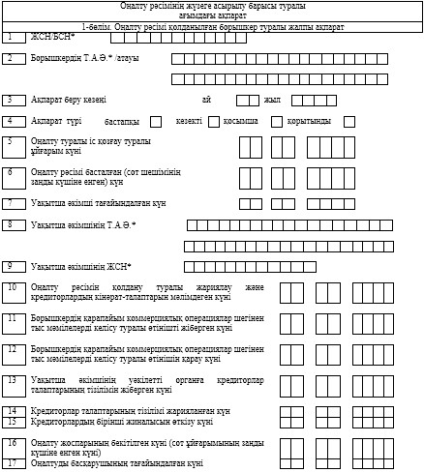  
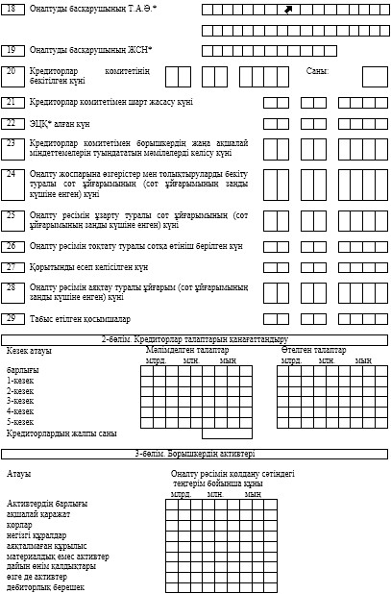  
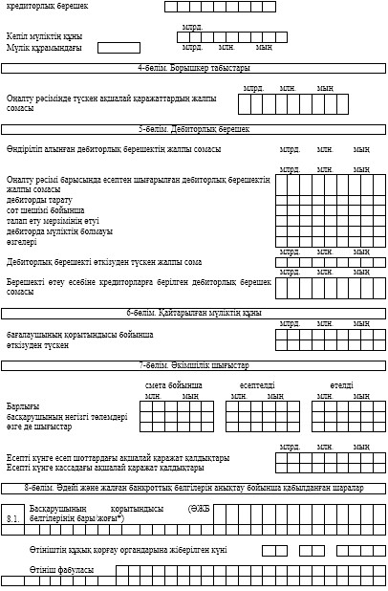  
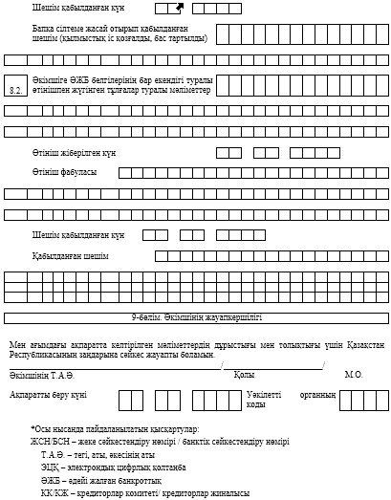

Оңалту рәсімінің жүзеге   
асырылу барысы туралы   
ағымдағы ақпарат нысанына  
1-қосымша

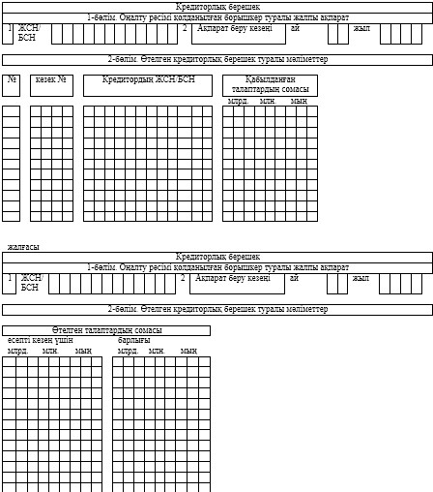

Оңалту рәсімінің жүзеге  
асырылу барысы туралы   
ағымдағы ақпарат нысанына  
2-қосымша

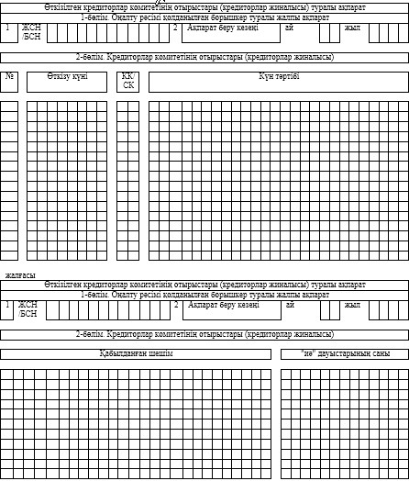

Оңалту рәсімінің жүзеге  
асырылу барысы туралы   
ағымдағы ақпарат нысанына  
3-қосымша

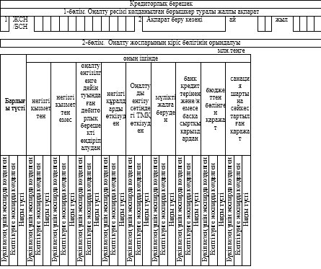  
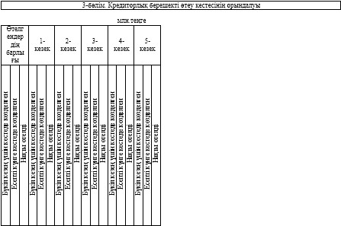

Оңалту рәсімінің жүзеге  
асырылу барысы туралы  
ағымдағы ақпарат нысанына  
4-қосымша

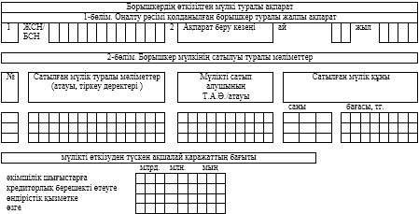

Оңалту рәсімінің жүзеге  
асырылу барысы туралы  
ағымдағы ақпарат нысанына  
5-қосымша

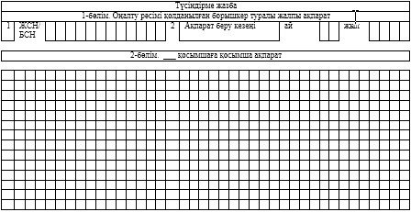

Әкімшінің оңалту рәсімінің немесе     
банкроттық рәсімінің жүзеге асырылу    
барысы туралы ағымдағы және сұратылатын  
ақпаратты ұсыну қағидаларына        
2-қосымша

Нысан

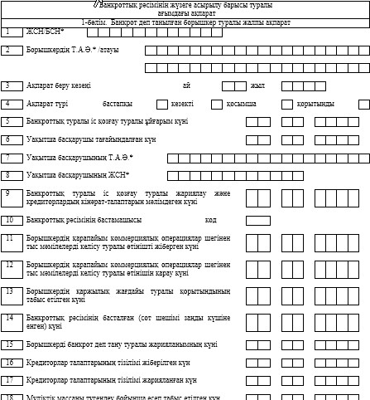  
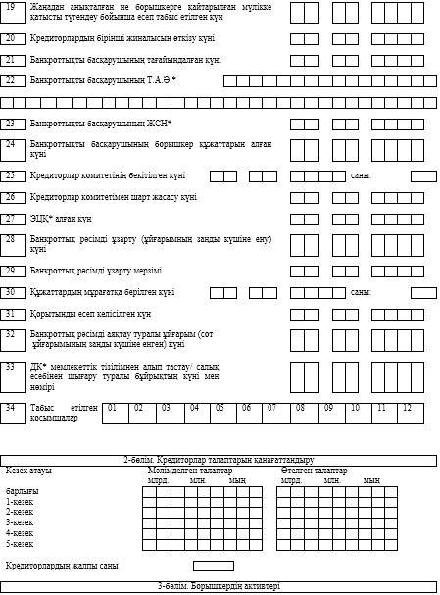  
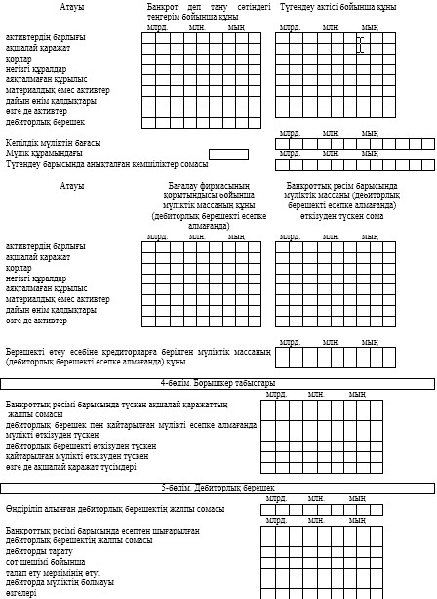  
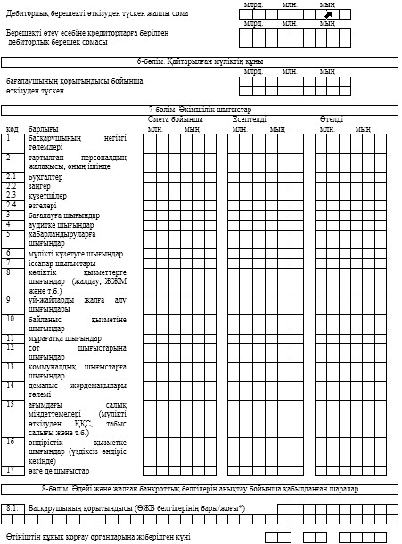  
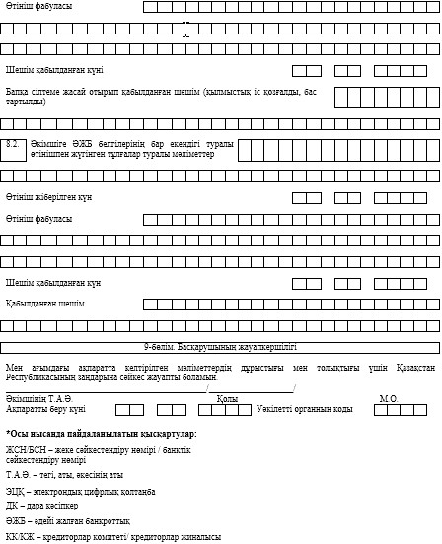

Банкроттық рәсімінің жүзеге  
асырылу барысы туралы      
ағымдағы ақпарат нысанына   
1-қосымша

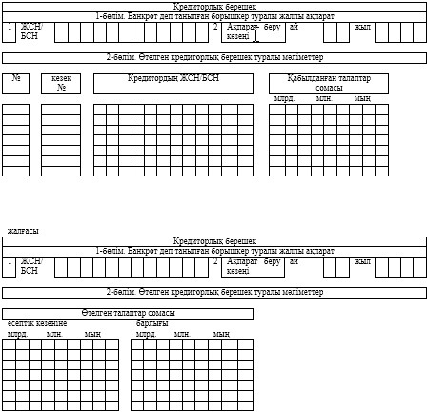

Банкроттық рәсімінің жүзеге  
асырылу барысы туралы     
ағымдағы ақпарат нысанына   
2-қосымша

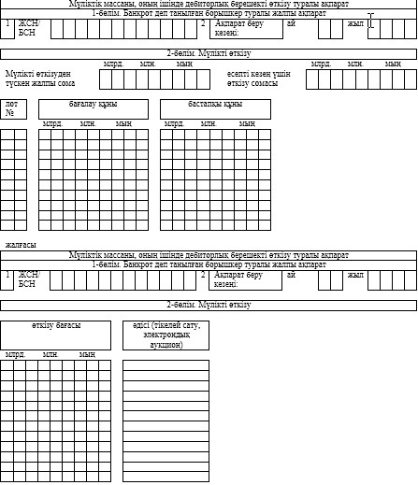

Банкроттық рәсімінің жүзеге  
асырылу барысы туралы    
ағымдағы ақпарат нысанына   
3-қосымша

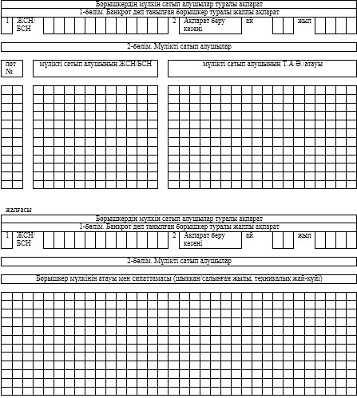

Банкроттық рәсімінің жүзеге  
асырылу барысы туралы    
ағымдағы ақпарат нысанына   
4-қосымша

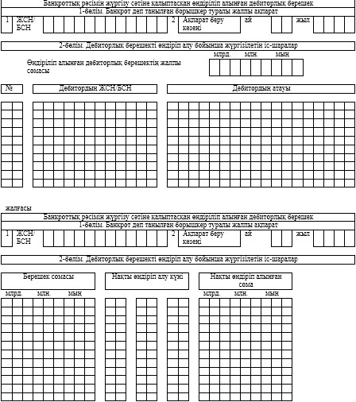

Банкроттық рәсімінің жүзеге  
асырылу барысы туралы    
ағымдағы ақпарат нысанына   
5-қосымша

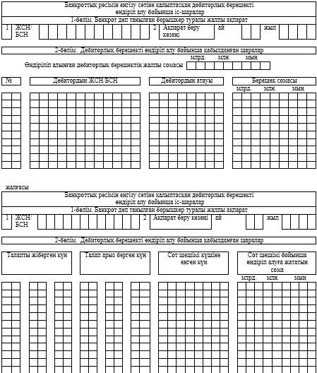

Банкроттық рәсімінің жүзеге  
асырылу барысы туралы    
ағымдағы ақпарат нысанына   
6-қосымша

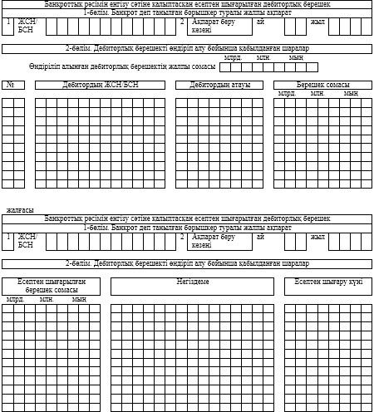

Банкроттық рәсімінің жүзеге  
асырылу барысы туралы    
ағымдағы ақпарат нысанына   
7-қосымша

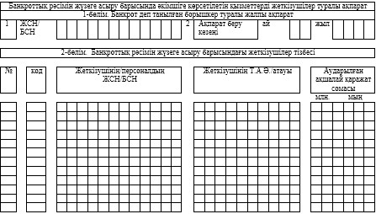

Банкроттық рәсімінің жүзеге  
асырылу барысы туралы    
ағымдағы ақпарат нысанына   
8-қосымша

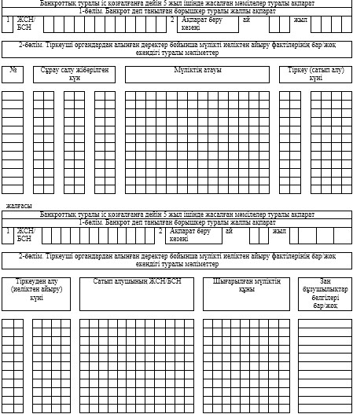

Банкроттық рәсімінің жүзеге  
асырылу барысы туралы     
ағымдағы ақпарат нысанына   
9-қосымша

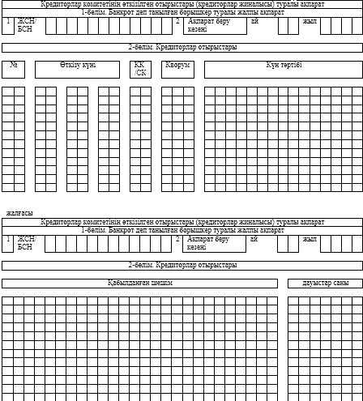

Банкроттық рәсімінің жүзеге  
асырылу барысы туралы    
ағымдағы ақпарат нысанына   
10-қосымша

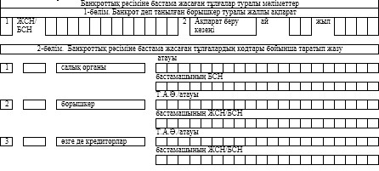

Банкроттық рәсімінің жүзеге  
асырылу барысы туралы   
ағымдағы ақпарат нысанына   
11-қосымша

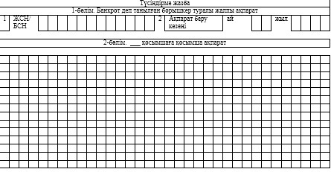

Әкімшінің оңалту рәсімінің немесе     
банкроттық рәсімінің жүзеге асырылу    
барысы туралы ағымдағы және сұратылатын  
ақпаратты ұсыну қағидаларына        
3-қосымша

Нысан

**Әкімшінің оңалту рәсімінің немесе банкроттық рәсімінің жүзеге**  
**асырылу барысы туралы ақпаратты ұсыну жөніндегі сұрау салуды**  
**орындауы туралы түсініктеме**

1. Уәкілетті органның сұрау салуының нөмірі және күні:  
_____________________________________________________________________  
2. Әкімшінің Т.А.Ә.: ________________________________________________

|  |  |  |  |  |  |  |  |  |  |  |  |  |  |
| --- | --- | --- | --- | --- | --- | --- | --- | --- | --- | --- | --- | --- | --- |
| 3. Әкімшінің ЖСН: | |  |  |  |  |  |  |  |  |  |  |  |  | | --- | --- | --- | --- | --- | --- | --- | --- | --- | --- | --- | --- | |  |  |  |  |  |  |  |  |  |  |  |  | |

4. Борышкердің Т.А.Ә. немесе толық атауы, ЖСН/БСН:  
_____________________________________________________________________

5. Сұрау салуды жолдаған уәкілетті органның атауы: __________________  
_____________________________________________________________________  
6. Уәкілетті органның оңалту рәсімінің немесе банкроттық рәсімінің  
жүзеге асырылу барысы туралы сұрататын ақпараты: ____________________  
_____________________________________________________________________  
_____________________________________________________________________  
_____________________________________________________________________  
_____________________________________________________________________  
7. Қоса беріліп отырған құжаттардың тізбесі: ________________________  
_____________________________________________________________________  
8. Әкімшінің қолы: __________________________________________________  
9. Түсініктеме берілген күн: 201__ жылғы « ____ » ___________________

© 2012. Қазақстан Республикасы Әділет министрлігінің «Қазақстан Республикасының Заңнама және құқықтық ақпарат институты» ШЖҚ РМК